SEMAINE OLYMPIQUE ET PARALYMPIQUE
DU 02 AU 04 AVRIL 2024

LUNDI

Défis activité physique tous cycles

DEFI 1
Le record de lancer du javelot masculin est de 98,48 m (record établi le 25 mai 1996).
Le défi consiste à égaler ce record en le moins de lancers possible.
Matériel à lancer : balle de tennis.
Chaque lancer est comptabilisé à l’endroit où la balle touche le sol (et pas jusqu’où elle roule).
Conseils de mise en place :
marquer la distance du record du monde (un plot à 0 m et un autre à 98,48m) et effectuer des lancers successifs (le second lancer étant effectué à l’endroit où la balle a touché le sol lors du précédent lancer…).
ou
matérialiser une distance plus courte à effectuer en aller-retour (24,62m à réaliser 4 fois ou 2 aller/retour).

DEFI 2
Le record de saut en longueur masculin est de 8,95 m (établi le 30 août 1991).
Le défi consiste à égaler ce record en le moins de sauts possible.
Matériel nécessaire : tapis de gym.
Chaque saut est comptabilisé à l’endroit du dernier impact du corps du sauteur (et pas où les pieds touchent les tapis).
Conseil de mise en place : marquer la distance du record du monde en disposant des tapis sous forme d’un « chemin » avec une ligne (scotch) à 8,95 m et effectuer des sauts successifs (le second saut étant effectué à l’endroit de l’impact du corps du précédent sauteur…).

Défis activité culturelle

CYCLE 1
Associer des images d’athlètes en action avec celles de matériel athlétique (voir doc joint LUNDI cycle 1 images association athlètes et matériel).

CYCLE 2
Retrouver les mots spécifiques à l’athlétisme en remettant les lettres dans l’ordre pour chacun (voir doc joint LUNDI cycle 2 lettres mélangées).
Retrouver les mots cachés (voir doc joint LUNDI cycle 2 mots cachés).

CYCLE 3
Compléter les mots croisés en s’aidant des définitions (voir doc joint LUNDI cycle 3 mots croisés).

MARDI

Défis activité physique tous cycles

DEFI 1
Le record de tir à l’arc sur une cible postée à 50 m est de 351 points sur un maximum de 360 points avec 36 flèches donc 36 tirs.
Le défi consiste à égaler ce record en le moins de tirs possible (surtout en moins de 36 tirs).
Matériel pour tirer : balles de tennis et dessiner une cible ronde avec des cercles concentriques de 1 à 10 (cf modèle ci-dessous).
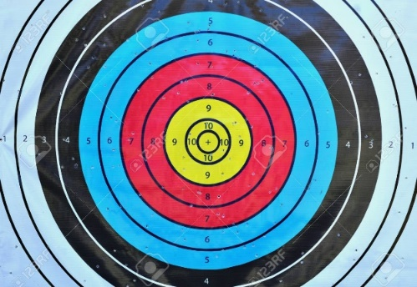

Chaque tir est comptabilisé à l’endroit où la balle touche la cible.
Conseil de mise en place : une distance variant entre 3 m et 6 m selon l’âge des élèves et la taille de la cible.

DEFI 2
La boccia.
La boccia est un jeu de boule adapté aux personnes handicapées. On joue en fauteuil. Soit on lance la boule à la main, soit on la lance en utilisant une rampe (voir photo ci-dessous)
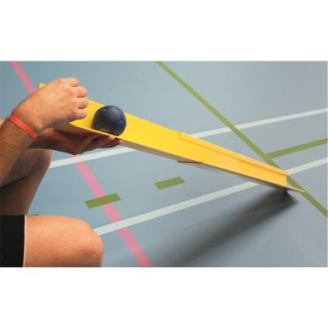
Le défi consiste en une partie de pétanque où chaque joueur joue assis sur une chaise.
Constituer 2 équipes qui s’affrontent en une partie de 10 points (équipe gagnante étant celle qui atteint les 10 points en premier). Mêmes règles qu’à la pétanque.
Matériel : chaises, boules ou balles de tennis.
Matériel possible : gouttière (pour remplacer la rampe).

Défis activité culturelle

CYCLE 1
Retrouver les 5 couleurs des anneaux olympiques et les dessiner.

CYCLE 2
Pourquoi 5 anneaux olympiques ?

CYCLE 3
Pourquoi les 5 anneaux olympiques sont-ils rouge, bleu, vert, jaune et noir ?
JEUDI

Défis activité physique

DEFI CYCLE 1
Le record de course de 400 m masculin est de 43’’ (et 03 dixièmes).
Le défi consiste à égaler ou battre ce record en relais par équipe de 5 coureurs.
Relais en épingle, sur une distance de 10 m.
Chaque coureur effectue 4 passages.

DEFI CYCLE 2
Le record de course de 800 m masculin est de 1’40’’ (et 91 centièmes).
Le défi consiste à égaler ou battre ce record en relais par équipe de 5 coureurs.
Relais en épingle, sur une distance de 20 m.
Chaque coureur effectue 4 passages.

DEFI CYCLE 3
Le record de course de 1500 m masculin est de 3’26’’.
Le défi consiste à égaler ou battre ce record en relais par équipe de 5 coureurs.
Relais en épingle, sur une distance de 30 m.
Chaque coureur effectue 5 passages.

Mise en place d’un relais en épingle



Défis activité culturelle

CYCLE 1
Retrouver les courses d’athlétisme en reconstituant les puzzles (voir docs JEUDI cycle 1 images courses à découper + JEUDI cycle 1 image puzzle haies à découper + JEUDI cycle 1 images courses mélangées OU JEUDI cycle 1 image puzzle haies à découper + JEUDI cycle 1 image puzzle haies reconstitué)

CYCLE 2
Aux jeux olympiques, il y a de nombreuses courses à pied.
Quelle est la course la plus courte en distance ? Et quelle est la plus longue ?
Quelles sont les épreuves de course communes aux jeux olympiques et aux jeux paralympiques ?

CYCLE 3
Pour la course du 100 m haies, les athlètes féminines doivent franchir 10 haies.
La première haie est placée à 13 m du départ.
La dernière haie est placée à 10,50 m de la ligne d’arrivée.
Et l’écart entre chaque haie est toujours le même.
Combien mesure l’écart entre chaque haie ?

VENDREDI

Défi activité physique tous cycles

Par équipe de 5, faire deviner un sport aux autres équipes, dans sa pratique olympique et paralympique, en le mimant et/ou en prenant une pause photo.

Aide : banque de photos de sports olympiques et paralympiques

